天净沙系列 | CAT#:211222-50  低温运输，-20℃保存 | 
天净沙系列 | 4×LAMP MasterMix（荧光染料法）
天净沙系列 | 使用手册V1.0
江苏天净沙基因诊断技术有限公司
网址：www.bingene.com；电话：400-6005850；电邮：order@bingene.com

产品及特点 | 4×LAMP MasterMix（荧光染料法）含有荧光染料法LAMP扩增所需的所有成分，可以用于荧光染料实时LAMP等温扩增。LAMP即Loop-Mediated Isothermal Amplification（环介导等温扩增），它利用4条模板专一的特异引物和具有链置换能力的Bst DNA 聚合酶，在等温条件下(65℃左右) 30－60分钟完成扩增。该技术在灵敏度、特异性和检测范围等指标上能媲美甚至优于定性PCR技术，同时还不需要昂贵的仪器设备。目前已成功应用于生物的快速检测，广泛用于各个领域。本试剂盒具有下列特点：  - 即开即用，含有本公司开发的LAMP专用荧光荧光染料，比常规的SYBR更好，不会产生抑制。  - 在荧光定量PCR一起上进行扩增时，可以实时跟踪扩增过程，但不宜用于定量（这是LAMP技术决定的）。  - 高特异性，精心优化的配方，非特异扩增比自配的试剂更低。  - 高灵敏度，一般比PCR灵敏一个数量级（取决于引物的筛选）。  - 4×MasterMix，最多可加入14uL模板，降低漏检率。  - 本试剂盒足够50次20uL体系的LAMP扩增。  - 提供扩增对照，便于在遇到困难时分析原因。  - 本产品只能用于科研，不能用于临床。
规格及成分 | 本产品使用5孔盒包装
  成份 | 编号 | 规格 | 包装材料
  4×LAMP MasterMix  （含荧光染料，待加酶） | 211222a | 200uL | 0.5mL绿盖管
  Bst DNA聚合酶2.0 | 11-220319 | 50uL | 0.5mL红盖管
  LAMP阳性对照  模板-引物混合物 | 220402 | 50uL | 0.5mL黄盖管
  使用手册 | 211222sc | 1份 | 无
运输及保存 | 低温运输，-20℃保存，有效期一年。
自备试剂 | LAMP模板、LAMP引物
使用方法 | - 制备模板DNA：用于选用合适的方法制备模板DNA。如果有N个样品，最好设置N+2个样品制备，多出的两个一个是样品制备阳性对照，一个是样品制备阴性对照。  - 配制自备的20×LAMP引物混合液。  先加超纯水将合成的HPLC级别的下列引物干粉稀释到下表所标注的母液浓度，然后在一新的离心管中按表中所列体积加入各种引物母液和超纯水，最后得到0.1mL的20×LAMP引物混合液，此混合液足够100次20uL体系的LAMP扩增。如果需要配制的20×LAMP引物混合液体积异于0.1mL，则各成分的用量请按比例调整。引物混合液可以在-20℃放置2年。  注：如果没有Loop引物，则用水替代。  - 在冰上融化4×LAMP MasterMix（含荧光染料，待加酶），混匀，稍离心。第一次使用时，请将50uL Bst DNA聚合酶2.0全部加入到4×LAMP MasterMix中轻柔混匀，然后再使用。如果有N个样品，则在N+2个反应管中加入以下组份，多出的一管是LAMP扩增阳性对照（PC），一管是LAMP扩增阴性对照（NC）：  - 混匀，置于荧光定量PCR仪器中65℃保温60分钟，每分钟采集一次SYBR通道的荧光信号。如果荧光定量PCR仪不能设置恒温扩增参数，可以把变性复性和扩增三个温度都设置为65℃，三个步骤的总时间为1分钟即可，共60个循环，在任何一步采集荧光信号即可。  - 结果分析：实验有效性判定。如果两个阳性对照能够得到标准的S型扩增曲线而两个阴性对照都没有扩增，则实验有效，才有必要对样品进行分析。如果阳性对照没有出现S型扩增曲线，则说明试剂盒可能失效，实验无效。如果阴性对照有S型扩增曲线，则说明LAMP引物设计得不好，有非特异扩增，需要重新优化引物。也可能是环境或试剂有污染，实验无效。遇到实验无效的情况，请跟厂家客户联系，分析原因后再恢复实验。  - 如果实验有效，则分析样品。凡是有S扩增曲线的，可以判断为阳性。凡是没有S扩增曲线的，可以判断为阴性。典型的荧光检测结果见下图。左边为阳性结果，扩增曲线为S型，右边为阴性结果，扩增曲线不呈S型。
  引物名称 | 母液浓度 | 加母液量 | 在20×LAMP引物混合液中的浓度
  FIP引物 | 100 uM | 32uL | 32 uM
  BIP引物 | 100 uM | 32 uL | 32 uM
  F3引物 | 100 uM | 4 uL | 4 uM
  B3引物 | 100 uM | 4 uL | 4 uM
  Loop F | 100 uM | 8 uL | 8 uM
  Loop B | 100 uM | 8 uL | 8 uM
  超纯水 |  | 12 uL
  终体积 |  | 0.1mL
  成份 | N+2个样品管 | LAMP  扩增PC | LAMP  扩增NC
  4×LAMP MasterMix  （含荧光染料，加酶后） | 5 uL | 5 uL | 5 uL
  自备20×LAMP引物混合液 | 1 uL | 不加 | 1 uL
  LAMP阳性对照  模板-引物混合物 | 不加 | 5 uL | 不加
  自备模板DNA | 1-14uL | 不加 | 不加
  补自备超纯水到 | 20 uL | 20 uL | 20 uL
  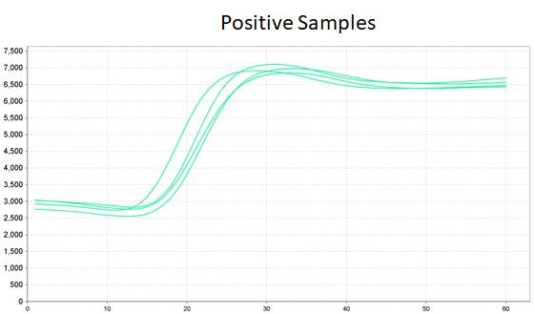 | 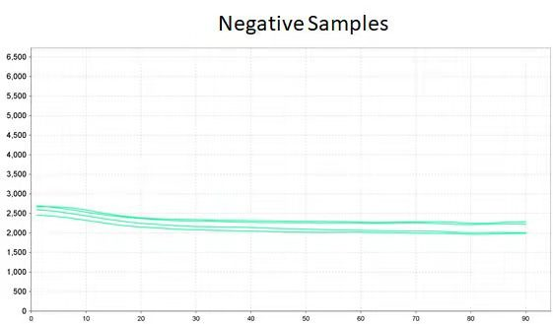
关联产品 | LAMP饱和荧光染料

20220401dx

